МОУ «СОШ с. Сторожевка»
Татищевского района Саратовской области

Внеклассное мероприятие
во 2 «В» классе
«Праздник первой оценки»

Подготовила и провела:
Воронова М. И.

16 января 2009 года
Праздник первой оценки

Учитель. Сегодня мы с вами совершим увлекательное путешествие по Океану Знаний. Сейчас мы находимся на острове. На чем мы можем отправиться в путешествие?
( Дети. На лодке, на теплоходе, на катере и т.д.)
Учитель. Правильно. Давайте займем места на нашем катере. А билетом послужат названия рек, морей, океанов или озер.
(Дети называют и рассаживаются на стульчики, которые расставлены в форме лодки. Каждый получает пилотку синего цвета.)

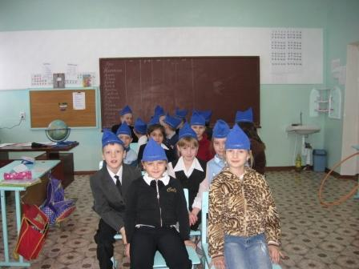
Учитель. Теперь вы не просто ученики, а экипаж. И первый наш конкурс покажет, дружный ли у вас коллектив.
Игра «Пойми меня»
Учитель. У вас очень дружная команда, молодцы! Но для продолжения путешествия экипаж нужно разделить на три группы. (Тот, кто первым дает правильный ответ в «Пиратской викторине», выбирает место за одним из трех столов и таким образом формируются три группы.)

Учитель. Первое задание – придумать название группы и красиво записать его. А жюри из присутствующих родителей будет оценивать работу каждой группы.

Учитель. Пока жюри оценивает ваши работы, мы продолжаем путешествие по Океану Знаний и наша первая остановка на Математическом острове. (Учитель читает задачи в стихах, дети отгадывают и за каждый правильный ответ получают один балл.)

Учитель. Мы приплыли к Грамматическому острову. Следующее задание – составить слова на карточках. Оцениваться будут правильность выполнения и быстрота.

Учитель. Наш катер получил пробоину, нужно срочно его починить! Каждый из вас попробует изготовить модель лодки из бумаги, а жюри оценит ваши работы.

Учитель. Молодцы! Теперь наш корабль может плыть дальше. И мы заходим в Музыкальную бухту. Назовите песни, в которых говорится о море, о путешествиях, о моряках и т.п.

Учитель. С этим заданием вы отлично справились, и мы продолжаем путешествие. Перед нами – Литературный залив. Попробуйте догадаться, из какого произведения эти строчки, и какой герой их произносит. Может, и автора вспомните.
Жюри подводит итоги по ходу всего «плавания». В конце подсчитывается общее количество баллов каждой группы. Победители получают призы.
Учитель. А сейчас - поднять паруса! (Дети поднимают стульчики, а с обратной стороны прикреплены скотчем конфеты.)
Учитель. Наше путешествие подошло к концу, и вы все показали себя дружными, умелыми, умными и смелыми. Вам понравилось путешествие? Было легко или тяжело в этом путешествии? Вспомните название нашего праздника. Думаю, вы все заслужили сегодня самую лучшую отметку – «пятерку»! (Каждый ребенок получает изображение кораблика с цифрой «5» на парусах.) Желаю вам и в дальнейшем радовать родителей, бабушек и дедушек отличными знаниями и отметками.

